- Pinta con crayola o témpera de color rojo.
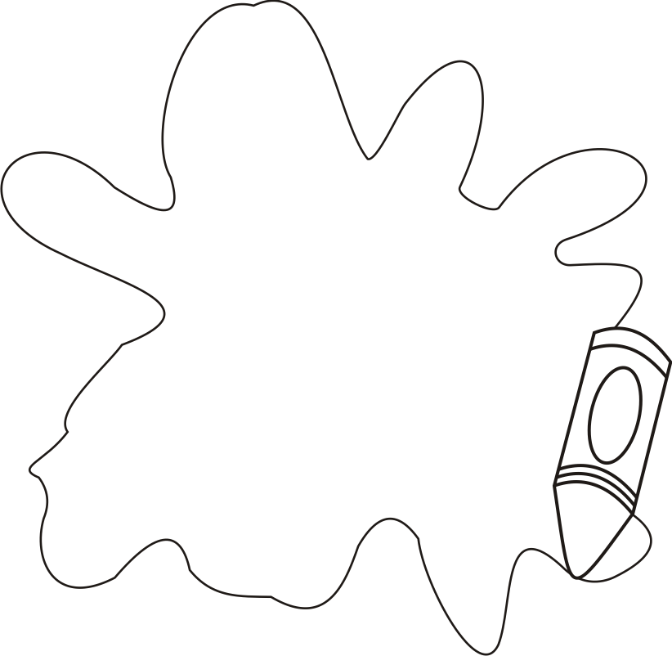

ROJO
- Pega trozos de papel ROJO


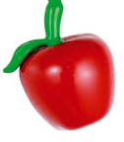

ROJO
- Embolilla papel rojo y luego pégalo en el contorno de la fresa.
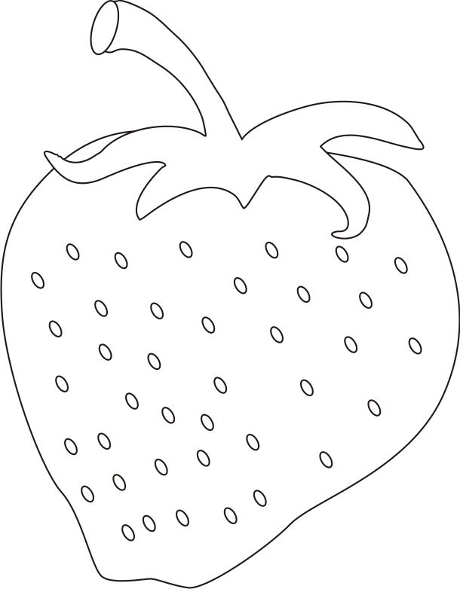

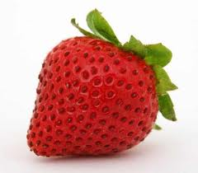

ROJO
- Punza el corazón y pégale papel rojo debajo




ROJO
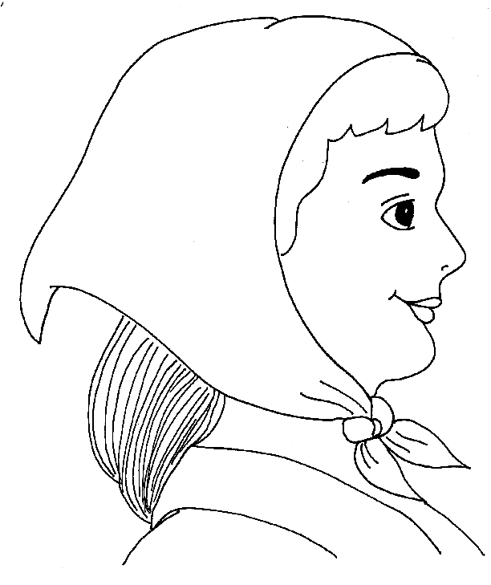
- Usando témpera roja dejo mis huellitas en el pañuelo de mamá.

  - Pinta con témpera o crayola de color AMARILLO

AMARILLO
- Pinta el sol con crayola de color amarillo.




  - Pega trozos de papel de color amarillo.
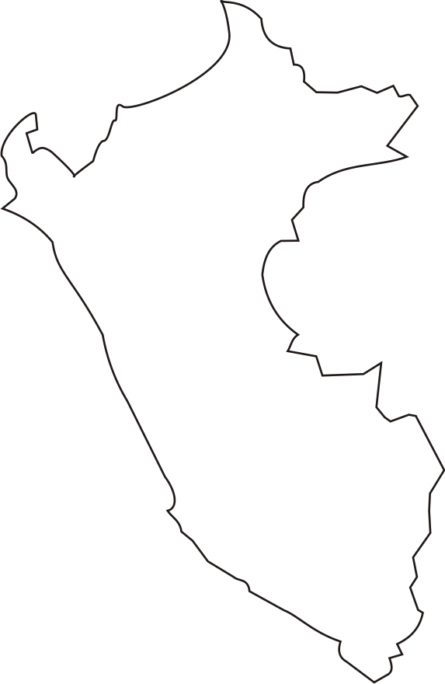

  - Punza la cometa y pega papel amarillo debajo.
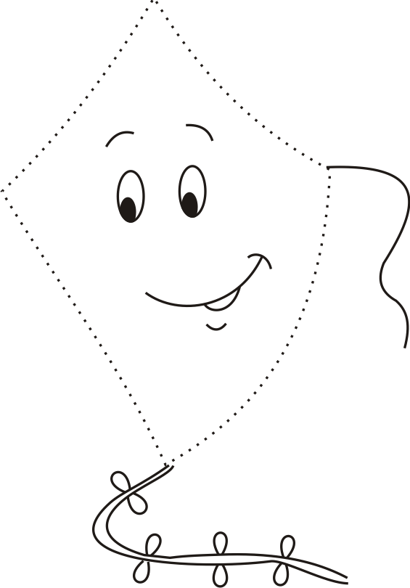

AMARILLO
  - Con tu dedo índice pinta el pato con huellitas.
Dáctilo Pintura
